Машина трения «Микрон-сигма»

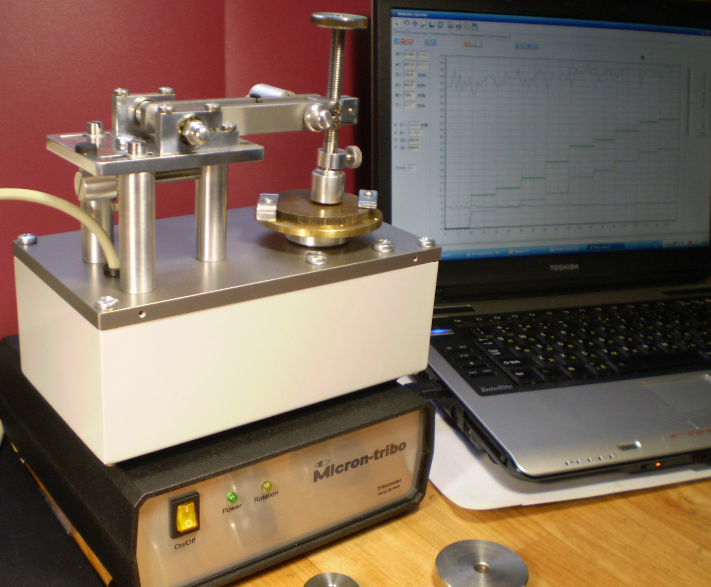
Машина трения (МТ) состоит из датчика силы трения, патрона со сменными шарами, механизма нагружения и вращающегося предметного стола.
Модель МТ представлена на рис. 1, где N – нагрузка на шар диаметром d, а D – диаметр дорожки трения полученной при вращении образца со скоростью W.
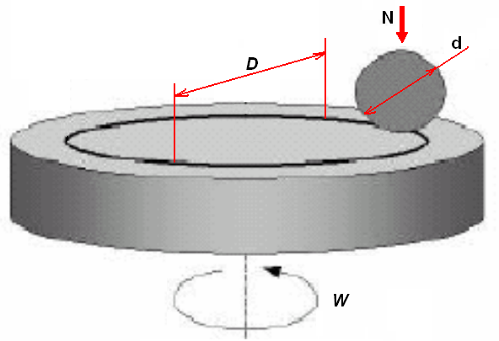
Рис. 1. Модель машины трения

Принцип измерения силы трения основан на регистрации малых перемещений упругой балки с помощью дифференциального индуктивного датчика (рис. 2).
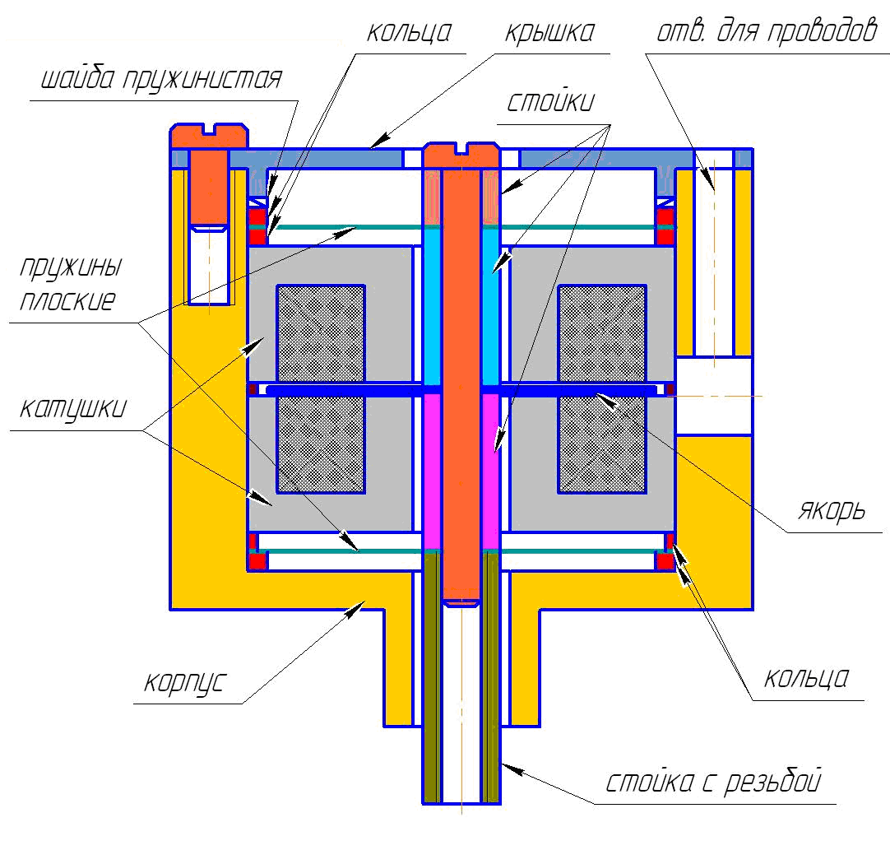
Рис. 2. Чертеж дифференциального индуктивного датчика

Дифференциальный индуктивный датчик состоит из корпуса, внутри которого закреплены броневые сердечники с катушками и с малым зазором. В зазоре между катушками расположен якорь из трансформаторного железа, который посредством стоек, винта и плоских пружин закреплен к корпусу. При перемещении стойки с якорем относительно катушек (корпуса), индуктивность одной катушки уменьшается, а другой – увеличивается, что в свою очередь приводит разбалансировку дифференциального моста.
Корпус датчика 17 закреплен на неподвижной балке 11, а щупом 18 (стойкой) упирается в подвижную балку 10.
При трении патрона 3 с шаром (контртелом) о поверхность образца закрепленного на предметном столе 2 возникает сила, действующая на упругую балку 10, через закрепленный к ней шток 6. Эта сила отклоняет упругую балку 10 относительно неподвижной балки 11 на несколько микрон, что регистрируется датчиком 17 и пропорциональна силе трения.
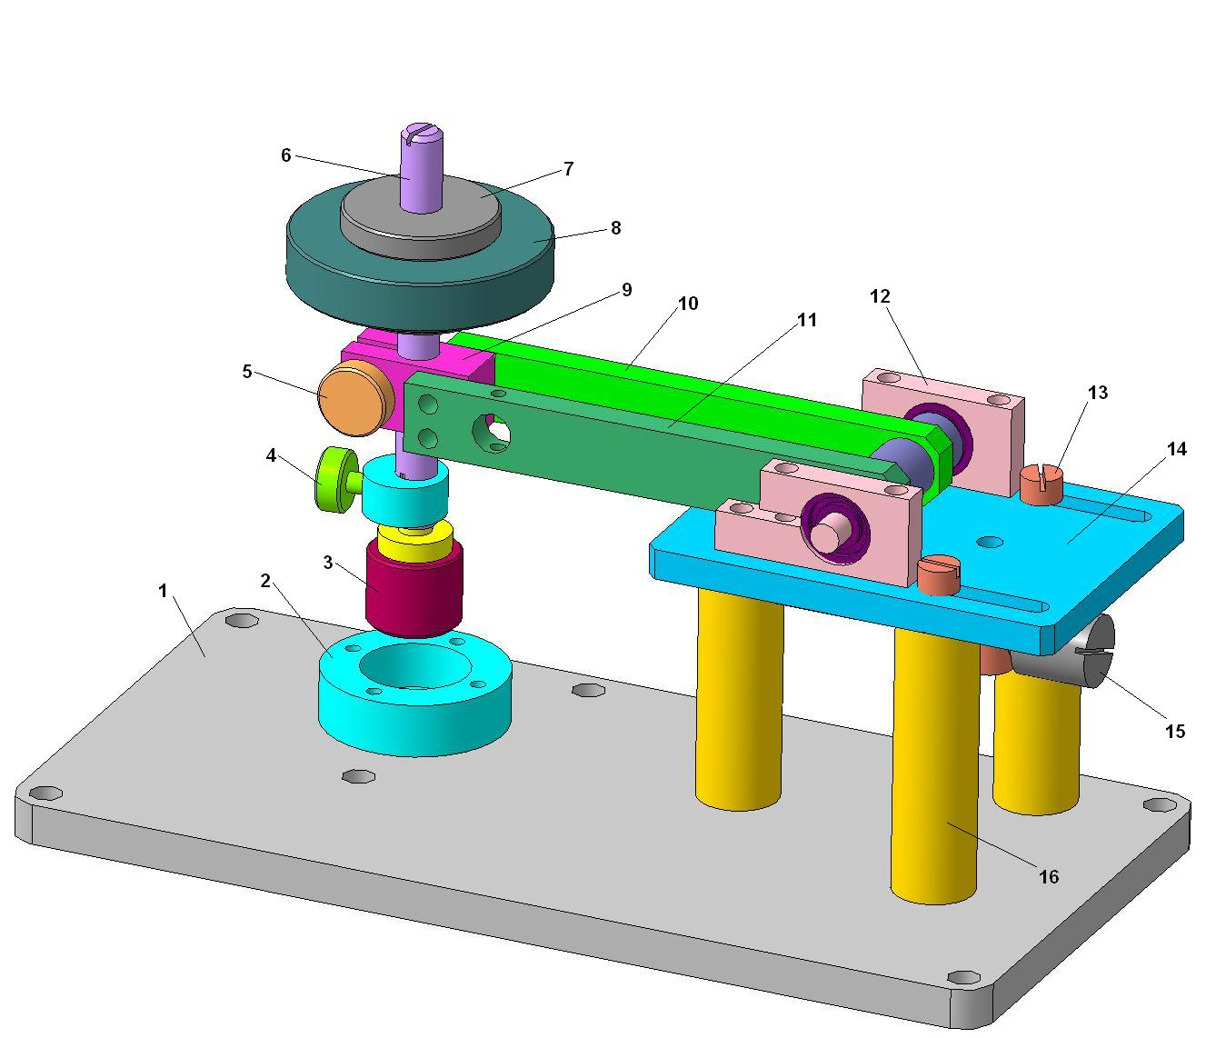
Рис. 3, а)

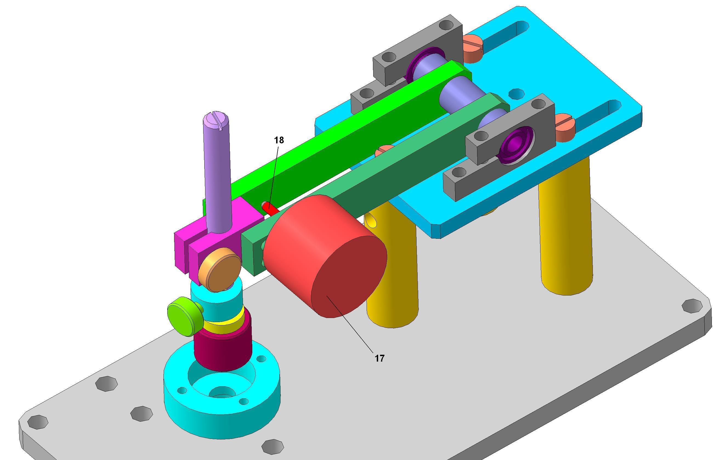
б)
Рис. 3. Твердотельная модель машины трения.

На рис. 4 показаны различные варианты крепления в патроне шаров разного диаметра. Причем, один шар может применяться в нескольких экспериментах, стоит лишь отпустить патрон и повернуть шар, так чтобы в контакт с образцом попала новая поверхность, без следов износа.
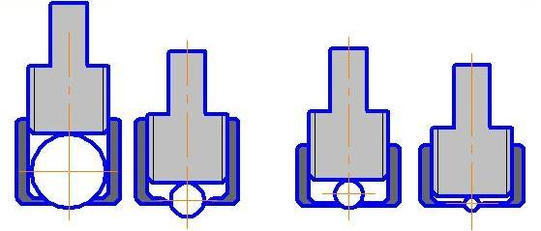
Рис. 4. Схема крепления в патроне шаров разного диаметра.

Нагрузку на шары устанавливают с помощью сменных дисков 8 устанавливаемых на шток 6, которые фиксируются между гайками 7.
Шток 6 выполнен с резьбой, для регулировки уровня (высоты), в зависимости от толщины образца.
Испытуемый образец крепится в центре диска. Диск с образцом, в свою очередь, крепится к предметному столу 2. Размеры диска приведены на рис. 3.
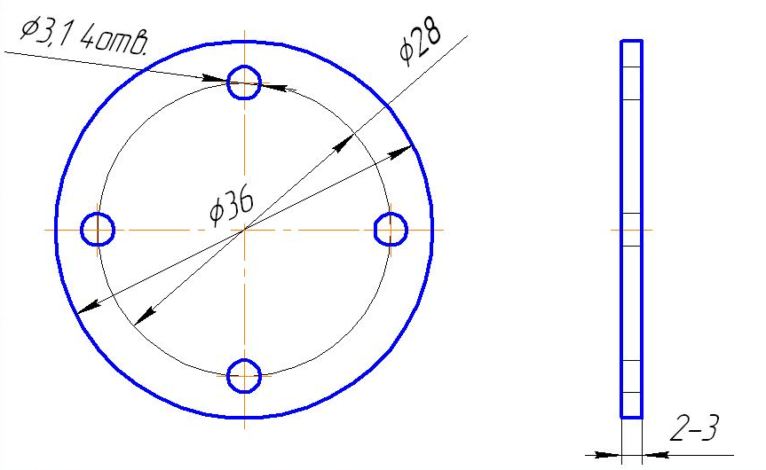
Рис. 5. Чертеж диска для крепления образцов
.
Радиус дорожки трения устанавливается регулировочным винтом 15, предварительно ослабив три фиксирующих винта 13. При вращении винта 15 шток 6 с патроном 3 смещается относительно центра вращения предметного стола 2.
В течение эксперимента допускаются остановки для регистрации микрофотографий ширины дорожки трения с помощью мини микроскопа, что позволяет строить зависимость износа от времени испытаний.
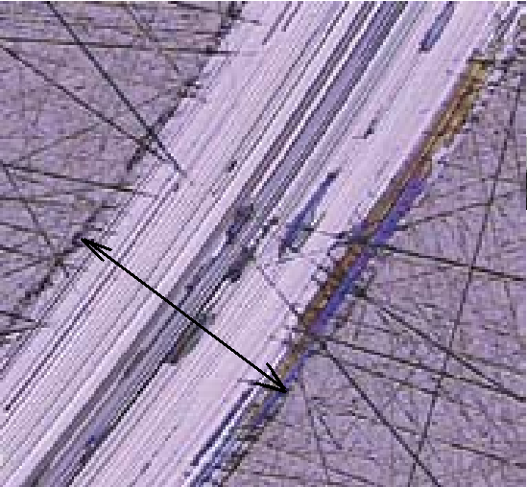
Рис. 6. Микрофотография ширины дорожки трения

